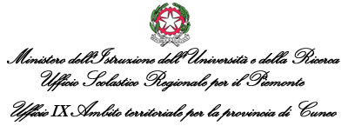
AREA B – Ufficio pensioni
C.so A.De Gasperi, 40 – 12100 CUNEO – tel 0171/318.411 – fax 0171/318.506 - pec uspcn@postacert.istruzione.it

Prot. 2458 Cuneo, 9.4.2015

Ai Dirigenti Scolastici
delle scuole di ogni ordine e grado LORO SEDI IN PROVINCIA
Alle OO.SS. della Provincia - LORO SEDI
All’U.R.P. – SEDE
ALL’ALBO

Oggetto: Graduatorie DEFINITIVE DI ISTITUTO DI TERZA FASCIA

PERSONALE ATA – PRECISAZIONE.

A seguito di quesiti pervenuti a questo Ufficio da parte di alcune Istituzioni Scolastiche della Provincia, si precisa che “subito dopo la pubblicazione delle graduatorie definitive – triennio 2014/17 – le SS.LL. dovranno utilizzare le nuove graduatorie individuando gli aventi titolo e sottoscrivere, previo scorrimento delle stesse graduatorie, i nuovi contratti con decorrenza dalla data di assunzione in servizio, risolvendo i contratti posti in essere come art. 40”.

IL DIRIGENTE
dell’Ufficio Scolastico
dott. Giuseppe Bordonaro
Firma autografa sostituita a mezzo stampa ai sensi
dell’art. 3, comma 2 del decreto legislativo n. 39/1993

